程式代號 | Export | 程式名稱 | 匯出使用者資料 |  | 設 計 者 | Crystal
程式類別 | EmpUserFor開發者 |  | 使用技術 | ASP.NET | 審 查 者

改版歷程

版次 | 發行日期 | 修訂說明 | 修訂單位 | 修訂人員
1.0 | 108年08月03日 | 初版發行 | 叡揚資訊 | Crystal

目 錄
1. 功能說明 1
1.1. 功能概述 1
1.2. 角色與權限 1
2. 程式介面 1
2.1. 傳入值 1
2.2. 傳出值 1
3. 資料說明 2
3.1. 檔案 2
4. 處理說明 2
4.1. 初期處理 2
4.2. 主要處理 3

功能說明

功能概述

本功能提供進行使用者新增和修改作業。

角色與權限
資料權限：無特殊權限。

程式介面

傳入值
No | 名稱 | 型態 | 來源程式 | 項目命名 | 備註

傳出值
No | 名稱 | 型態 | 項目命名 | 備註
 | 頁面相關條件 | 參數 | @參數 | 採post方式傳送

資料說明

檔案
M:主要檔案，主要檔案之間建立關聯時，請採用Inner Join
S:次要檔案，與主要檔案建立關聯時，請採用Left Join

Tables |  | 欄位關聯1 | 欄位關聯2 | 欄位關聯3 | 欄位關聯4 | 欄位關聯5 | Where
EMP_USER_COPY | M
其他說明:

處理說明

初期處理
- 使用aspose套件處理匯出

主要處理
- 畫面(程式名稱：Export)
- 頁面版型參考雛形：
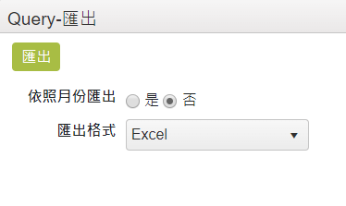
- 查詢條件
欄位名稱 | 資料來源 | 說明
依照月份匯出 | isMonth | - radio button，顯示 是；否(預設)  - 選擇是，依照EMP_USER_COPY. crt_date的月份進行分頁匯出
匯出格式 | export | - 下拉選單，資料：Excel(預設)、Word、PDF  - 依照選擇的資料會出對應類型檔案
- 資料顯示
- 功能鈕
按鈕名稱 | 說明
匯出 | - 依據查詢條件選擇，匯出對應檔案  - 依照月份匯出：是  Excle：需依照月份將資料分工作表匯出  Word和PDF：需依照月份將資料分頁匯出  - 依照月份匯出：否，全部資料同一工作表或頁面匯出

EMP_USER_COPY表格資訊
